 |  |  | ПРАЙС
№ п/п | Рисунок |  | Наименование товара | Размер | Стоимость | К-во в упаковке
 |  |  | ШПАТЕЛЯ
1 | 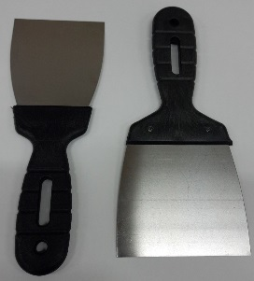 |  | Шпатель малярный 4 см нержавейка | 40 | 0.40 | 350
2 |  |  | Шпатель малярный 6 см нержавейка | 60 | 0.53 | 270
3 |  |  | Шпатель малярный 8 см нержавейка | 80 | 0.65 | 200
4 |  |  | Шпатель малярный 10 см нержавейка | 100 | 0.72 | 150
5 | 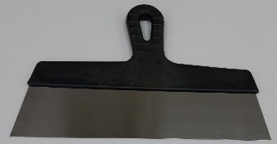 |  | Шпатель для гипса 15см нержавейка | 150 | 0.84 | 80
6 |  |  | Шпатель для гипса 20см нержавейка | 200 | 1.10 | 70
7 |  |  | Шпатель для гипса 25 см нержавейка | 250 | 1.33 | 65
8 |  |  | Шпатель для гипса 30см нержавейка | 300 | 1.57 | 45
9 |  |  | Шпатель для гипса 35см нержавейка | 350 | 1.77 | 38
10 |  |  | Шпатель для гипса 45см нержавейка | 450 | 2.30 | 30
11 |  |  | Шпатель для гипса 60см нержавейка | 600 | 3.45 | 20
 |  |  | Шпатель для клея 10 зуб 4х4 нержавейка | 10х4 | 0.76 | 150
12 | 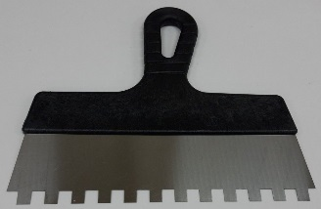 |  | Шпатель для клея 15 зуб 4x4 нержавейка | 15х4 | 0.89 | 80
13 |  |  | Шпатель для клея 15 зуб 6х6 нержавейка | 15х6 | 0.89 | 80
14 |  |  | Шпатель для клея 15 зуб 8х8 нержавейка | 15х8 | 0.89 | 80
15 |  |  | Шпатель для клея 15 зуб 10х10 нержавейка | 15х10 | 0.89 | 80
16 |  |  | Шпатель для клея 20 зуб 4х4 нержавейка | 20х4 | 1.20 | 70
17 |  |  | Шпатель для клея 20 зуб 6х6 нержавейка | 20х6 | 1.20 | 70
18 |  |  | Шпатель для клея 20 зуб 8х8 нержавейка | 20х8 | 1.20 | 70
19 |  |  | Шпатель для клея 20 зуб 10х10 нержавейка | 20х10 | 1.20 | 70
20 |  |  | Шпатель для клея 25 зуб 4х4 нержавейка | 25х4 | 1.45 | 65
21 |  |  | Шпатель для клея 25 зуб 6х6 нержавейка | 25х6 | 1.45 | 65
22 |  |  | Шпатель для клея 25 зуб 8х8 нержавейка | 25х8 | 1.45 | 65
23 |  |  | Шпатель для клея 25 зуб 10х10 нержавейка | 25х10 | 1.45 | 65
24 |  |  | Шпатель для клея 30 зуб 4х4 нержавейка | 30х4 | 1.72 | 45
25 |  |  | Шпатель для клея 30 3уб 6х6 нержавейка | 30х6 | 1.72 | 45
26 |  |  | Шпатель для клея 30 зуб 8х8 нержавейка | 30х8 | 1.72 | 45
27 |  |  | Шпатель для клея 30 зуб 10х10 нержавейка | 30х10 | 1.72 | 45
28 |  |  | Шпатель для клея 35 зуб 4х4 нержавейка | 35х4 | 1.94 | 38
29 |  |  | Шпатель для клея 35 зуб 6х6 нержавейка | 35х6 | 1.94 | 38
30 |  |  | Шпатель для клея 35 зуб 8х8 нержавейка | 35х8 | 1.94 | 38
31 |  |  | Шпатель для клея 35 зуб 10х10 нержавейка | 35х10 | 1.94 | 38
 |  |  | Шпатель для клея 45 зуб 8х8 нержавейка | 45х8 | 2.52 | 30
 |  |  | Шпатель для клея 45 зуб 10х10 нержавейка | 45х10 | 2.52 | 30
 |  |  | Шпатель для клея 45 зуб 12х12 нержавейка | 45х12 | 2.52 | 30
32 |  |  | Тёрка 13х28 | 13х28 | 5.00 | 30
33 | 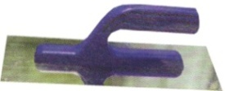  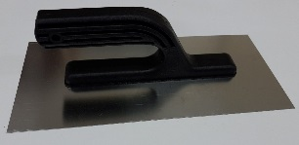 |  | Гладилка 130х280 гладкая |  | 3.07 | 30
34 | 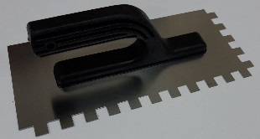 |  | Гладилка 130х280 зуб 4×4 |  | 3.23 | 30
35 |  |  | Гладилка 130х280 зуб 6×6 |  | 3.23 | 30
36 |  |  | Гладилка 130х280 зуб 8×8 |  | 3.23 | 30
37 |  |  | Гладилка 130х280 зуб 10×10 |  | 3.23 | 30
38 |  |  | Гладилка 130х280 зуб 12×12 |  | 3.23 | 30
38 | 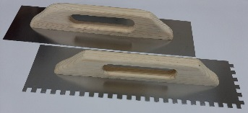 |  | Швейцарка 130х380 | 13х38 | 11.40 | 15
40 |  |  | Швейцарка 130х480 | 13х48 | 12.20 | 15
41 |  |  | Швейцарка 130х480 зуб 8х8 | 13х4808 | 12.85 | 15
42 |  |  | Швейцарка 130х480 зуб 10х10 | 13х48010 | 12.85 | 15
43 |  |  | Швейцарка 130х480 зуб 12х12 | 13х48012 | 12.85 | 15
44 |  |  | Швейцарка 130х580 | 13х58 | 13.10 | 15
45 |  |  | Швейцарка 130х680 | 13х68 | 14.90 | 15
 |  |  | ЩЕТКИ
46 | 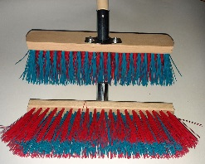 |  | Щетка уличная в комплекте с черенком | 300 | 6.00 | 10
47 |  |  | Щетка уличная в комплекте с черенком | 400 | 7.10 | 10
48 |  |  | Щетка уличная в комплекте с черенком | 500 | 8.50 | 10
49 |  |  | Щетка уличная в комплекте с черенком | 600 | 9.95 | 10
50 |  |  | Щетка уличная в комплекте с черенком | 800 | 12.80 | 10
51 |  |  | Щетка уличная в комплекте с черенком | 1000 | 17.00 | 10
52 | 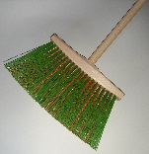 |  | Щетка трапеция в комплекте с черенком | 250 | 6.70 | 20
53 | 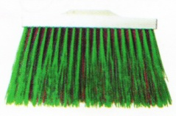 |  | Щетка прямая в комплекте с черенком | 300 | 7.45 | 20
54 |  |  | Щетка прямая в комплекте с черенком | 350 | 8.10 | 20
55 | 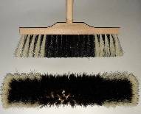 |  | Щетка мягкая щетина в комплекте с черенком | 300 | 7.10 | 30
56 |  |  | Щетка мягкая щетина в комплекте с черенком | 350 | 8.00 | 30
57 | 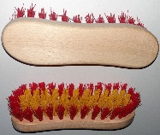 |  | Щетка Ешка |  | 2.15 | 50
58 | 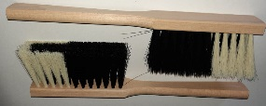 |  | Щетка сметка |  | 2.85 | 50
59 | 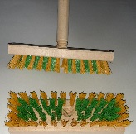 |  | Щетка 200мм жёсткая щетина в комплекте с черенком | 200 | 4.10 | 50
60 | 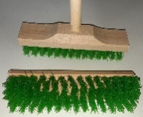 |  | Щетка 230мм жёсткая щетина в комплекте с черенком | 230 | 4.90 | 50
61 | 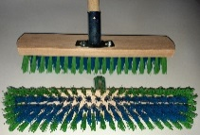 |  | Щетка 300мм жёсткая щетина в комплекте с черенком | 300 | 5.20 | 50
 |  |  | Щётка для плитки чистки тротуарной плитки |  | 6.70
 |  |  | Кисти
62 | 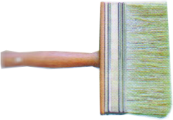 |  | Кисть маклавица 70 + пластиковый крючок | 70
63 |  |  | Кисть маклавица 90+ пластиковый крючок | 90
64 |  |  | Кисть маклавица 110+пластиковый крючок | 110
65 |  |  | Кисть маклавица 130+пластиковый крючок | 130
66 |  |  | Кисть маклавица 140+пластиковый крючок | 140
67 |  |  | Кисть маклавица 150+пластиковый крючок | 150
68 | 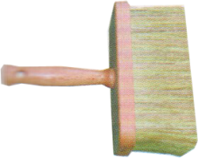 |  | Кисть маклавица 170+пластиковый крючок | 170
69 |  |  | Кисть маклавица 180+пластиковый крючок | 180
70 |  |  | Кисть маклавица 190+пластиковый крючок | 190
71 | 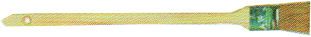 |  | Кисть батарейная | 25
72 |  |  | Кисть батарейная | 36
73 |  |  | Кисть батарейная | 50
74 |  |  | Кисть батарейная | 63
75 | 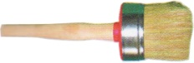 |  | Кисть круглая | 20
76 |  |  | Кисть круглая | 25
74 |  |  | Кисть круглая | 30
77 |  |  | Кисть круглая | 35
78 |  |  | Кисть круглая | 40
79 |  |  | Кисть круглая | 45
80 |  |  | Кисть круглая | 50
81 |  |  | Кисть круглая | 55
82 |  |  | Кисть круглая | 60
83 |  |  | Кисть круглая | 70
84 |  |  | Кисть круглая | 85
85 | 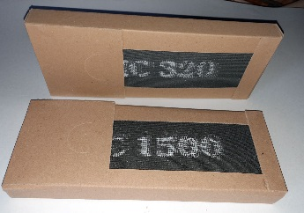 |  | Сетка абразивная 40 | 40 | 0.28 | 50
86 |  |  | Сетка абразивная 60 | 60 | 0.28 | 50
87 |  |  | Сетка абразивная 80 | 80 | 0.28 | 50
88 |  |  | Сетка абразивная 100 | 100 | 0.28 | 50
89 |  |  | Сетка абразивная 120 | 120 | 0.28 | 50
90 |  |  | Сетка абразивная 150 | 150 | 0.28 | 50
91 |  |  | Сетка абразивная 180 | 180 | 0.28 | 50
92 |  |  | Сетка абразивная 220 | 220 | 0.28 | 50
93 |  |  | Сетка абразивная 240 | 240 | 0.28 | 50
94 |  |  | Сетка абразивная 320 | 320 | 0.28 | 50
95 |  |  | Сетка абразивная 400 | 400 | 0.28 | 50
96 |  |  | Сетка абразивная 600 | 600 | 0.28 | 50
97 |  |  | Сетка абразивная 800 | 800 | 0.28 | 50
98 |  |  | Сетка абразивная 1000 | 1000 | 0.28 | 50
98 |  |  | Сетка абразивная 1200 | 1200 | 0.28 | 50
100 |  |  | Сетка абразивная 1500 | 1500 | 0.28 | 50
101 |  |  | Сетка абразивная 1800 | 1800 | 0.28 | 50
102 |  |  | Сетка абразивная 2000 | 2000 | 0.28 | 50
103 | 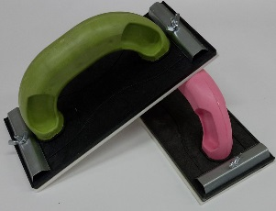 |  | Держатель для сетки 110х210 | 110х210 | 1.75 | 30
 |  | ШНУРЫ , ШПАГАТЫ
104 | 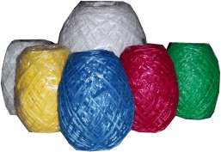 |  | Шпагат полипропиленовый текс 800 70м/п | белый | 0.57 | 50
105 |  |  | Шпагат полипропиленовый текс 800 70м/п | красный | 0.57 | 50
106 |  |  | Шпагат полипропиленовый текс 800 70м/п | зеленый | 0.57 | 50
107 |  |  | Шпагат полипропиленовый текс 800 70м/п | синий | 0.57 | 50
108 |  |  | Шпагат полипропиленовый текс 800 70м/п | желтый | 0.57 | 50
109 |  |  | Шпагат полипропиленовый текс 800 150м/п | белый | 1.14 | 28
110 |  |  | Шпагат полипропиленовый текс 800 300м/п | белый | 2.28 | 18
115
116 |  |  | Веревка джут ф 6 мм | 10м/п | 3.06
117 |  |  | Веревка джут ф 8 мм | 10м/п | 3.39
118 |  |  | Веревка джут ф 10 мм | 10 м/п | 3.99
119 |  |  | Веревка джут ф 10 мм | 20 м/п | 7.98
120 |  |  | Веревка джут ф 12 мм | 10 м/п | 5.40
121 |  |  | Веревка джут ф 12 мм | 20 м/п | 10.80
127 | 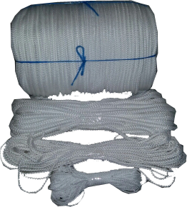 |  | Шнур хозяйственный п/п вязаный ф2 | 25 м/п | 0.37 | 100
128 |  |  | Шнур хозяйственный п/п вязаный ф3 | 25 м/п | 0.68 | 100
129 |  |  | Шнур хозяйственный п/п вязаный ф4 | 25 м/п | 0.95 | 50
130 |  |  | Шнур хозяйственный п/п вязаный ф5 | 25 м/п | 1.66 | 50
131 |  |  | Шнур хозяйственный п/п вязаный ф6 | 25 м/п | 2.22 | 40
132 |  |  | Шнур хозяйственный п/п вязаный ф8 | 25 м/п | 3.72 | 20
133 |  |  | Шнур хозяйственный п/п вязаный ф10 | 25 м/п | 6.05 | 20
134 | 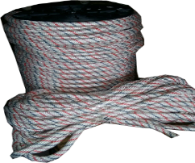 |  | Шнур хозяйственный п/п плетельный ф3 | 300 м /п | 18.25 | 1
135 |  |  | Шнур хозяйственный п/п плетельный ф4 | 400 м/п | 36.00 | 1
136 |  |  | Шнур хозяйственный п/п плетельный ф5 | 200 м/п | 23.40 | 1
137 |  |  | Шнур хозяйственный п/п плетельный ф6 | 200 м/п | 27.00 | 1
138 |  |  | Шнур хозяйственный п/п плетельный ф8 | 200 м/п | 45.00 | 1
139 |  |  | Шнур хозяйственный п/п плетельный ф10 | 200 м/п | 60.30 | 1
140 |  |  | Шнур хозяйственный п/п плетельный ф12 | 200 м/п | 86.40 | 1
141 |  |  | Шнур хозяйственный п/п плетельный ф14 | 150 м/п | 83.20 | 1
142 |  |  | Шнур хозяйственный п/п плетельный ф16 | 125 м/п | 86.10 | 1
143 |  |  | Шнур хозяйственный п/п плетельный ф18 | 100 м/п | 85.50 | 1
144 |  |  | Шнур хозяйственный п/п плетельный ф20 | 100 м/п | 105.90 | 1
145 | 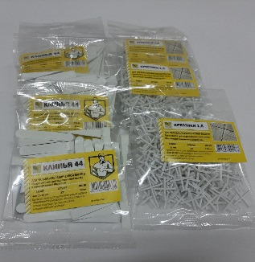 |  | Крестик для плитки 1,5 | 200 шт | 0.42 | 150
146 |  |  | Крестик для плитки 2 | 200 шт | 0.42 | 150
147 |  |  | Крестик для плитки 3 | 150шт | 0.42 | 150
148 |  |  | Крестик для плитки 4 | 100шт | 0.42 | 150
148 |  |  | Клин для плитки 30х6х6 | 100 шт | 0.44 | 200
149 |  |  | Клин для плитки 44х10х10 | 50 шт | 0.44 | 200
 |  |  | СВП Клин | 80 шт | 2.40 | 35
 |  |  | СВП Клипса, шов 1 мм | 80 шт | 2.63 | 45
150 | 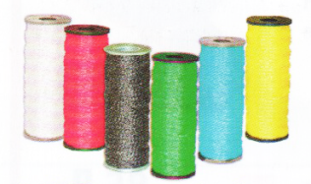 |  | Нитка крученая на катушке белая | 50 м | 0.25 | 100
152 |  |  | Нитка крученая на катушке черная | 50 м | 0.27 | 100
153 |  |  | Нитка крученая на катушке жёлтая | 50 м | 0.27 | 100
 |  |  | Нитка крученая на катушке синяя | 50 м | 0.27
 |  |  | Нитка крученая на катушке цветная | 50 м | 0.27
154 |  |  | Черенок ф 22х1200 мм сухой шлифованный |  |  | 25
155 |  |  | Черенок ф 22х1200 мм сухой шлифованный с резьбой евро |  |  | 25
156 |  |  | Черенок ф 30х1200 мм сухой шлифованный |  |  | 10
157 |  |  | Черенок ф 40х1200 мм сухой шлифованный |  |  | 10
158
 | 100х68х25 |  | Губка абразивная прямая 46 | 46 | 1.30
 | 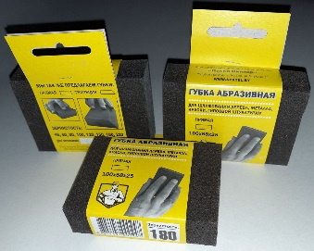 |  | Губка абразивная прямая 60 | 60 | 1.30
 |  |  | Губка абразивная прямая 80 | 80 | 1.30
 |  |  | Губка абразивная прямая 100 | 100 | 1.30
 |  |  | Губка абразивная прямая 120 | 120 | 1.30
 |  |  | Губка абразивная прямая 150 | 150 | 1.30
 |  |  | Губка абразивная прямая 180 | 180 | 1.30
 |  |  | Губка абразивная прямая 220 | 220 | 1.30
 | 125х65х25 |  | Губка абразивная трапеция 46 | 46 | 1.45
 | 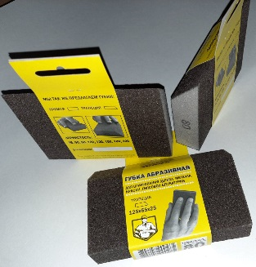 |  | Губка абразивная трапеция 60 | 60 | 1.45
 |  |  | Губка абразивная трапеция 80 | 80 | 1.45
 |  |  | Губка абразивная трапеция 100 | 100 | 1.45
 |  |  | Губка абразивная трапеция 120 | 120 | 1.45
 |  |  | Губка абразивная трапеция 150 | 150 | 1.45
 |  |  | Губка абразивная трапеция 180 | 180 | 1.45
 |  |  | Губка абразивная трапеция 220 | 220 | 1.45

